Lisaarenduste kasutusjuhend. Etapp 01, Etap 02 ja lisaarendused

Sisukord
1. Süsteemi sisenemine ja väljalogimine. 3
1.1. Süsteemi sisenemine 3
1.2. Süsteemist välja logimine 5
1.3. Rolli valimise vaade 5
2. Volitamine 6
2.1. Volitamise eriolukorrad 6
3. Aruanded 7
3.1. Asutus: Minu aruanded 7
3.2. VTA: Esitatud aruanded 10
4. Taotluse otsuse / õiendi allkirjastamine ID-kaardiga. 13
4.1. Allkirjastamine ametniku poolt. 13
4.2. Digiallkirjastamise ajal saadud veakoodide tõlgendamine. 14
4.3. Allkirjastamise ja vastavate failide väljanäitamise üldreeglid. 15
5. Allkirjastatud dokumendid 16
5.1. Vaatamine 16
5.2. Taotluse failide kustutamine 16
5.3. Failide kättesaadavus ettevõttele 18
5.4. Uus klassifikaator "Kustutamise põhjendus" 18
6. Taotlustega seotud tegevused ettevõtja poolt 20
6.1. Registrikandmise taotlus. 20
6.2. Pikendamise taotlus. 20
7. Registrikande pikendamine 21
7.1. Ettevõtja vaade 21
7.2. Registrikande pikendamine. VTA vaade 23
7.3. Pikendamise taotluse "liiga hilja" piiri muutmine. 23
8. Süsteemi konfigureerimine 24
9. Töö asutustega 25
9.1.Asutuse lisamine ja selle andmete muutmine 25
9.2. Asutuse andmete uuendamine äriregistrist 25
9.3. Asutuse andmete uuendamine majandustegevuse registrist 25
10. Kasutajate haldus 27
10.1. Kasutaja lisamine 27
10.2. Kasutaja andmete muutmine 27
10.3. Rolli lisamine kasutajale 27

1. Süsteemi sisenemine ja väljalogimine.

1.1. Süsteemi sisenemine
Sisenemiseks avalikus süsteemi esilehe vaates tuleb vajutada nupule [Logi sisse] (paremas ülanurgas). Avanenud sisselogimise vaates saab ennast tuvastada ID-kaarti, Mobiil-ID või erandkorras kasutajanime ja parooli abil.
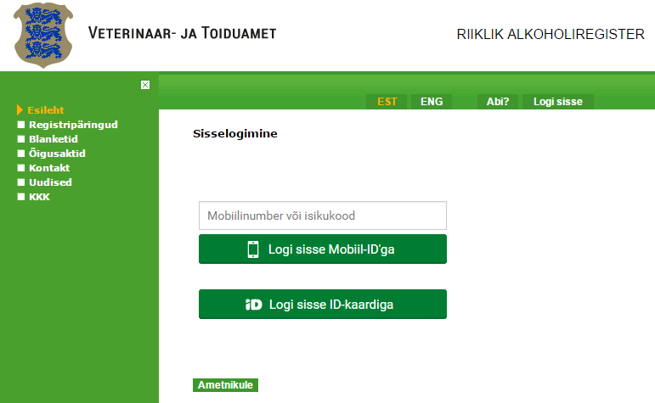

ID-kaardiga logimiseks asetage ID-kaart kaardilugejasse ning jälgige juhiseid. Sisselogimiseks on vajalik sisestada PIN1.
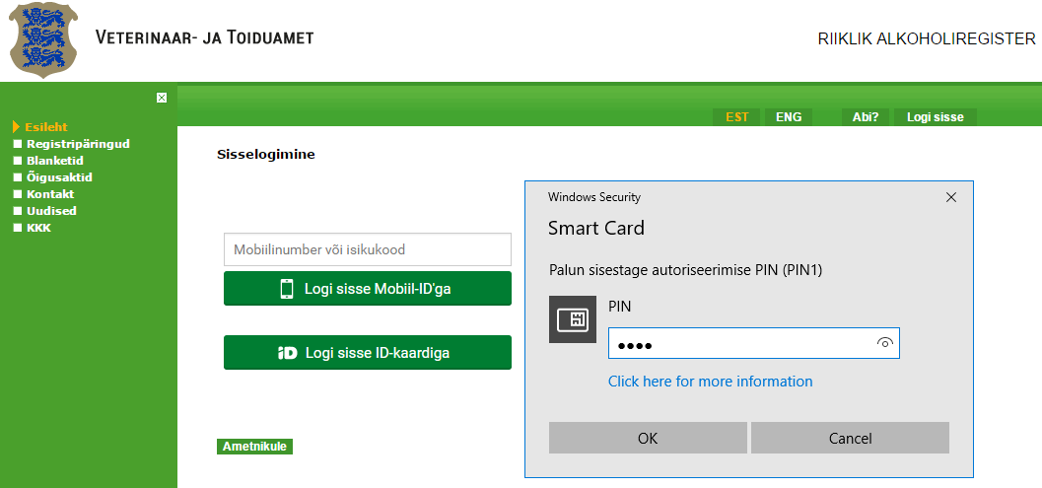

Mobiil-ID kasutamiseks kirjutage lahtrisse oma mobiilinumber (võib kasutada +372 prefiksit, kuid see ei ole kohustuslik) või isikukood j avajutage [Logi sisse Mobiil-ID'ga]. Siis saadetakse mobiilile teenussõnum koos ekraanil nähtava 4-kohalise koodiga. Sõnumi infos peab olemas autentija nimi (antud juhul on selleks "PM Portaal"). Kui nimi on õige ja kood identne, tuleb mobiilis sisestada Mobiil-ID PIN1.
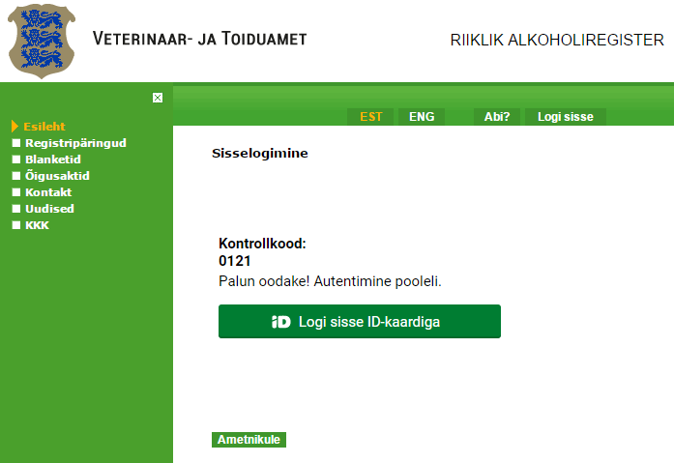
ID-kaardi või Mobiil-ID'ga sisseloginud kasutaja suunatakse Rolli valimise vaatesse.

Kasutajanime ja parooliga logimiseks vajutage nuppu [Ametnikule]. Nupu vajutamisel avaneb kasutaja nime ja parooli sisestamise võimalus. Süsteemi sisselogimiseks sisestage oma kasutajanimi ja parool ning vajutage [Logi sisse].

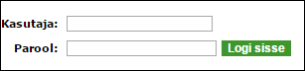
NB! Kasutajanime lahter on tõstutundlik.

Parooliga sisseloginud kasutaja suunatakse süsteemi esilehele.

Kui parooliga sisseloginud kasutaja on seotud vähemalt ühe asutusega (k.a kui ta on süstemis volitatud asutust esindama), siis leiab ta asutuste nimekirja Rolli valimise vaatest. Sinna pääseb vajutades ekraani üleval ribal asuvale nupule [Vaheta rolli].

1.2. Süsteemist välja logimine
Turvaliseks väljalogimiseks vajutage nupule [Logi välja] (ekraani paremas ülanurgas), mis viib uuesti avalikule süsteemi esilehele. Turvaliseks lahkumiseks tuleb sulgeda kõik veebilehitseja aknad.

1.3. Rolli valimise vaade
Sellese vaatesse satub sisseloginud kasutaja, kui temaga on seotud mitu asutust, või peale nupu [Vaheta rolli] vajutamist.

Sisseloginud kasutaja näeb Rolli valimise vaates endaga seotud asutusi:
- riigiasutust nimega „Riik” (kui kasutaja on registri töötaja, järelevalve teostaja jne);
- asutust, kelle äriregistrijärgne esindaja ta on;
- asutust, kelle esindajaks on ta süsteemis volitatud. (Vaata "2. Volitamine")

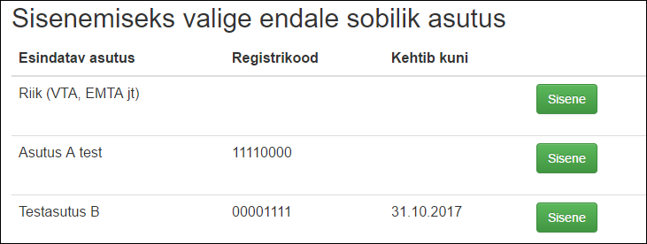

Kehtib kuni veerus olev kuupäev näitab volituse kehtivuse viimast kuupäeva. Kui kuupäev puudub, siis kehtib volitus seni, kuni volitaja selle tühistab. (Vaata "2. Volitamine")

Rolli ehk asutuse valimiseks, kelle nimel siseneda süsteemi, tuleb sobiva asutuse real vajutada nupule [Sisene].

Pärast valitud rollis sisenemist suunatakse kasutaja sisekasutaja vaate esilehele, kus ekraani üleval ribal kuvatakse esindatava asutuse nime. Riigiasutuse korral nime ei kuvata.

Rolli vahetamiseks tuleb vajutada nupule [Vaheta rolli], mis viib Rolli valimise vaatesse.

2. Volitamine
(Menüüst valik: Volitused). Selles vaates asub volitamiste haldamise tabel.
Volitada saavad ainult asutusega seotud isikud (ÄR-i alusel). Edasi volitamine pole lubatud.
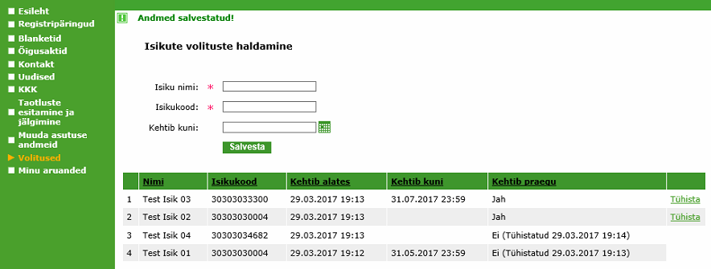
Volituse lisamiseks täitke ette antud vormi sisestades isiku (keda volitatate esindama oma ettevõttet) nimi, isikukood, määrake volituse kehtivuse kuupäev ja salvestage (nupp [Salvesta]).
- Nime ja isikukoodi väljad on täitmiseks kohustuslikud.
- Uue volituse salvestamisel kontrollitakse isikukoodi korrektsust.
- Saab lisada nii tähtajalise kui ka tähtajatu volituse ("Kehtib kuni" on sel juhul kohustuslik).
- "Kehtib kuni" kuupäev peab olema suurem/võrdne tänase kuupäevaga.
Kui panna varasem kui eilne kuupäev, siis antakse veateade "Kehtib kuni ei tohi olla minevikus".
- Iseenda volitamine ei ole lubatud.
- Sama isikukoodiga volituse lisamisel tühistatakse eelmine volitus.
- Kehtiva volituse saab tühistada.
- Lõppenud volitust ei saa tühistada.
- Lõppenud / Tühistatud volitused näidatakse tabelis veel 3 kuud.
- Tähtajaline volitus lõpeb järgmisel päeval kell 00:01.

NB! Volitus on nö tugevam, kui äriregistrijärgne esindusõigus.

Kui volitatakse isikut, kes on äriregistrijärgne asutuse esindaja, siis kirjutatakse äriregistri andmed üle ja jääb kehtima volitus (nt kui isik ei ole enam asutuse juhatuse liige, tema kohta kehtib süsteemis volitus ja ta saab süsteemis tegusteda asutuse nimel). Kui volitus tühistatakse, jääb isikule kehtima äriregistrijärgne esindusõigus.

2.1. Volitamise eriolukorrad
1. Kui volitatud isik on süsteemi sisseloginud ja sel ajal lõpeb või tühistatakse volitus, siis sessiooni ei katkestata, kasutaja saab toimetada edasi kuni logib välja.
2. Kui volitus lõpeb või tühistatakse siis, kui volitatud isikul on avatud sisselogimisleht, siis suunatakse kasutaja tagasi logimise lehele. Seal enam ei ole võimalust valida asutust, kelle volitus vahepeal kehtetuks muutus.

3. Aruanded
Aruannete osa on jagatud kaheks kasutajarolli ehk kasutaja õiguste alusel: Minu aruanded (ettevõtte esindaja vaade) ja Esitatud aruanded (VTA kasutaja vaade). Need erinevad sellepoolest, et ettevõtte esindaja saab vaadata, üles ja alla laadida ainult oma ettevõttega seotud aruandeid. VTA kasutaja saab vaadata, üles ja alla laadida kõigi ettevõtete aruandeid.

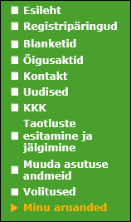
3.1. Asutus: Minu aruanded
(Menüüst valik: Minu aruanded). See on esindatava asutuse
aruannete vaade, kus on võimalus:
- uusi aruandeid üles laadida;
- olemasolevaid aruandeid vaadata;
- olemasolevaid aruandeid alla laadida.

3.1.1. Aruande vaatamine
Minu aruanded vaates vaikimisi näidatakse kõiki sisse loginud kasutaja asutuse üleslaetud aruandeid (vaatesse minnes käivitatakse otsing automaatselt). Leitud kirjete arvu saab piirata kasutades filtrit. Esitaja äriregistrikood filtris on sisseloginud asutuse oma ja ei ole muudetav.
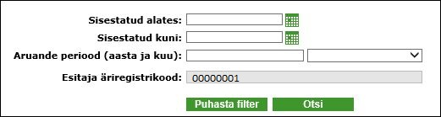
Leitud aruandeid saab sorteerida (klikk veeru pealkirjale), vaadata (link "Vaata" aruande rea lõpus) või alla laadida (link "Laadi alla").
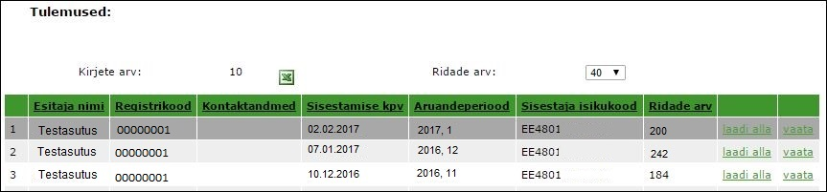
Iga tulemuse kohta kuvatakse:
- Esitaja nimi – aruande esitaja (ettevõtte) nimi.
- Registrikood – aruande esitaja (ettevõtte) äriregistrikood.
- Kontaktandmed – aruande esitaja (ettevõtte) kontaktandmed.
- Sisestamise kpv – aruande esitamise kuupäev.
- Aruande periood – aasta ja kuu, mille kohta liikumise aruanne esitati.
- Sisestaja isikukood – aruande sisestaja isikukood.
- Ridade arv – aruande ridade arv.

Leitud aruannete kirjeid saab eksportida MS Exceli tabelisse. Selleks on Exceli ikooni nupp aruannete tabeli kohal.

Lingiga "Laadi alla" (aruande rea lõpus) laetakse aruanne CSV failina.
Link "Vaata" viib Alkoholi liikumise päringu vaatesse, kus on rakendatud selle aruande filter ning kuvatakse aruandes olevaid ridu. Selles vaates saab teostada otsingut, et leida vajalike tooteid. Filter töötab üle kõigi selle asutuse üles laetud aruannete andmete.
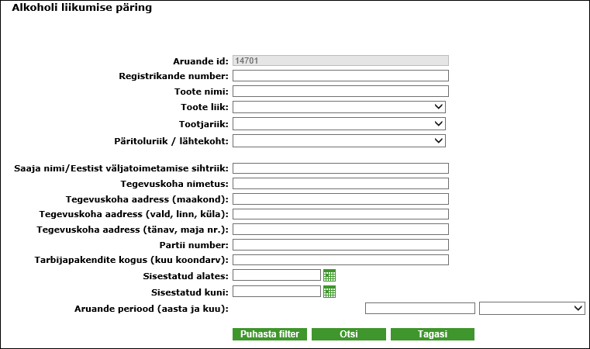
- Aruande ID väljas on vaadatava aruande ID number. ID ei ole muudetav. Filtriga piiratud otsing toimub selle aruande raames, mille ID kuvatakse Aduande ID lahtris. Kui filter puhastada, kaob ka aruande ID number. Siis filter töötab üle kõigi selle asutuse aruannetega saadud andmete.
- Registrikande numbri väli võimaldab otsida toodet selle registrikande numbri või numbri osa järgi.
- Toote nimi väljale saab kirjutada otsitava toote nimetuse või osa sellest, viimasel juhul annab päring tulemuseks kõik kirjed, mille tootja nimi sisaldab väljale sisestatud osalist nimetust (nt kõik kirjed mis sisaldavad tähte „t”). Tulemuses nime ei kuvata.
- Toote liigi rippmenüüst valige alkohoolse toote liik. Tehtud valiku tühistamiseks, valige rippmenüüst kõige ülemine (tühi) valik. Tulemuses toote liiki ei kuvata.
- Tootjariigi rippmenüüst valige alkoholitoote valmistaja koduriik. Tehtud valiku tühistamiseks, valige rippmenüüst kõige ülemine (tühi) valik. Tulemuses tootjariiki ei kuvata.
- Päritoluriigi / lähtekoha rippmenüüst valige alkohoolse toote päritolumaa. Tehtud valiku tühistamiseks valige rippmenüüst kõige ülemine (tühi) valik. Tulemuses päritoluriiki (lähtekohta) ei kuvata.
- Saaja nime / Eestist väljatoimetamise sihtriigi väljale saab kirjutada toodet edasi müüva ettevõtte nime või riigi, kuhu toodet eksporditakse.
- Tegevuskoha nimetuse väljale saab kirjutada saaja ettevõtte asukoht (olemas ainult riigisisestel alkoholi liikumise aruannetel).
- Tegevuskoha aadressi kohta järgnevad kolm välja (maakond), (vald, linn, küla), (tänav, maja number). Neisse väljadesse sisestatakse saaja ettevõtte vastavad aadressi parameetreid.
- Partii numbri väljale saab kirjutada alkoholi tarbijapakendi partii number.
- Tarbijapakendite koguse väljale sisestatakse alkoholi tarbijapakendite kogus (kuu koondarv).
- Sisestatud alates / Sisestatud kuni väljadesse sisestatakse vastavad kuupäevad käsitsi või valitakse kalendrist kasutades kalendrinuppe.
- Aruande perioodi (aasta ja kuu) väljadesse sisestatakse aasta ja valitakse rippmenüüst kuu, mille aruandeid näha soovitakse. Tulemuses perioodi ei kuvata.

Filtri rakendamiseks vajutage nupule [Otsi].

Filtri väljade tühjendamiseks vajutage nupule [Puhasta filter].

Tagasi aruannete vaatesse saab vajutades nupule [Tagasi].

3.1.2. Alkoholi liikumise aruande üleslaadimine asutusest
Aruandeid üles laadida saab Minu aruanded vaates, plokis "Laadi uus aruanne". Üleslaadimiseks tuleb valida fail oma arvutist, rippmenüüst valida periood (aasta ja kuu), mille kohta aruande esitatakse, ning vajutada [Lisa aruanne]. Vaikimisi perioodiks on eelmine kuu.
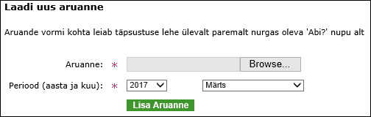
Aruande faili formaadi nõudmised:
- aruanne tuleb esitada CSV failina;
- kodeering ANSI, eraldajaks semikoolon.
- fail koosneb 8 veerust, mis on järjestatud järgmiselt: alkoholi registrikande number, saaja ettevõtja nimi / Eestist väljatoimetamisel sihtriik, saaja tegevuskoha nimetus, saaja tegevuskoha aadress (maakond, vald, linn, küla, tänan, maja number), partii number ja tarbijapakendite kogus (kuu koondarv);
- imporditakse ka esimene rida, seega failis ei tohi olla päisrida (andmed peavad algama kohe esimesest reast);
- pakendite koguseks peab olema täisarv;
- failis ei tohi olla ühtegi tühja välja, vajadusel kasutada kriipsu (-);
- tekstis ei tohi kasutada semikoolonit (;).

Aruande üleslaadimisel kuvatakse teade "Palun oota, aruanne laaditakse". Suurema faili üles laadimine võib võtta aega.

Aruande üleslaadimisel kontrollitakse esitatavate andmete õigsust. Aruannet ei võeta vastu (ei laeta ühtegi aruande rida) ja antakse veateade, kui mõni failis olev kirje on vigane, näiteks:
- registrikande number ei vasta alkoholiregistris registreeritule;
- kõik väljad (8 veergu) ei ole täidetud;
- kogus ei ole täisarv.
Kui aruandes on mitu viga, siis kuvatakse kasutajale neid kõiki korraga. Iga leitud vea kohta kuvatakse rida, vealiik ja vigane sisend (kui olemas).
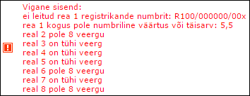
Kui vead parandatud, saab faili uuesti üles laadida.
Kui aruanne on korrektne, siis pärast laadimist kuvatakse kasutajale teadet, et laadimine õnnestus. Andmete uuendamiseks tuleb vajutada nupule [Otsi]. Üleslaetud alkoholi liikumise aruanne ilmub esitatud aruannete tabelisse esireale.

3.2. VTA: Esitatud aruanded
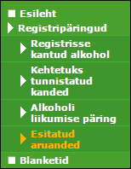
(Menüüst valik: Registripäringud > Esitatud aruanded). See on kõigi asutuste aruannete vaade, kus on võimalus:
- uusi aruandeid üles laadida;
- olemasolevaid aruandeid vaadata.

3.2.1. Aruande vaatamine
Esitatud aruanded vaates näidatakse kõigi asutuste üleslaetud aruandeid (vaatesse minnes käivitatakse otsing automaatselt). Leitud kirjeid saab piirata filtri abil.
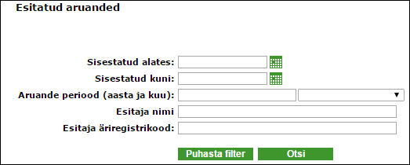
Nagu ka asutuse esindaja saab VTA kasutaja leitud aruandeid vaadata (link "Vaata" aruande rea lõpus). Vt "3.1.1. Aruande vaatamine".
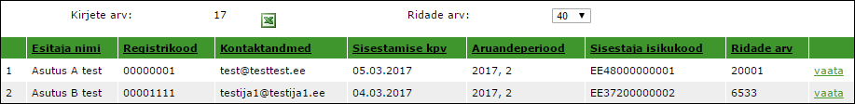
Aruannete nimekirja saab eksportida vajutades Exceli ikoonile (aruannete tabeli kohal).

Link "Vaata" viib Alkoholi liikumise päringu vaatesse, kus on rakendatud selle aruande filter ning kuvatakse aruandes olevaid ridu. Selles vaates saab teostada otsingut, et leida vajalike tooteid. Filter töötab üle kõigi üles laaditud aruannete andmete.

Filtri rakendamiseks vajutage nupule [Otsi].

Filtri väljade tühjendamiseks vajutage nupule [Puhasta filter].

Tagasi aruannete vaatesse saab vajutades nupule [Tagasi].

3.2.2. Alkoholi liikumise aruande üleslaadimine VTA-st
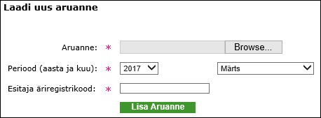
Aruandeid üles laadida saab "Esitatud aruanded" vaates (Registripäringud > Esitatud aruanded), plokis "Laadi uus" aruanne. Üleslaadimiseks tuleb valida fail oma arvutist, valida periood (aasta ja kuu), mille kohta aruande esitatakse, sisestada asutuse registrikood, kelle aruande laaditakse, ning vajutada [Lisa aruanne].

- Vaikimisi perioodiks on eelmine kuu.
- Kui sisestatud registrikood ei eksisteeri (puudub andmebaasis), siis antakse vastav veateade ja faili üles ei laadita.

Aruande faili formaadi nõudmiseid vt "3.1.2. Alkoholi liikumise aruande üleslaadimine asutusest".

Aruande üleslaadimisel kuvatakse teade "Palun oota, aruanne laaditakse". Suurema faili üles laadimine võib võtta aega, kuna aruande üleslaadimisel kontrollitakse esitatavate andmete õigsust.

Kui aruandes esineb vigu, ei võeta aruannet vastu (ei laadita ühtegi aruande rida) ja antakse veateade. Kui aruandes on mitu viga, siis kuvatakse kasutajale neid kõiki korraga. Iga leitud vea kohta kuvatakse rida, vealiik ja vigane sisend (kui olemas).

Kui vead parandatud, saab faili uuesti üles laadida.

Kui aruanne on korrektne, siis pärast laadimist kuvatakse kasutajale teadet, et laadimine õnnestus. Andmete uuendamiseks tuleb vajutada nupule [Otsi]. Üleslaetud alkoholi liikumise aruanne ilmub esitatud aruannete tabelisse esireale.

4. Taotluse otsuse / õiendi allkirjastamine ID-kaardiga.
Süsteem võimaldab allkirjastada digitaalselt taotluse otsuse ja õiendi.
Taustainfo:
- Testkeskkond kasutab päris ID-kaarti.
- ID-kaart peab olema ID-kaardi lugeja (või arvuti) sees ja töötav.

4.1. Allkirjastamine ametniku poolt.
Menetlemisse esitatud taotlus on salvestatud -> taotluse külge tuleb number.
Nüüd ametnik läheb otsuse lisamise lehele (nupp [Otsus]).
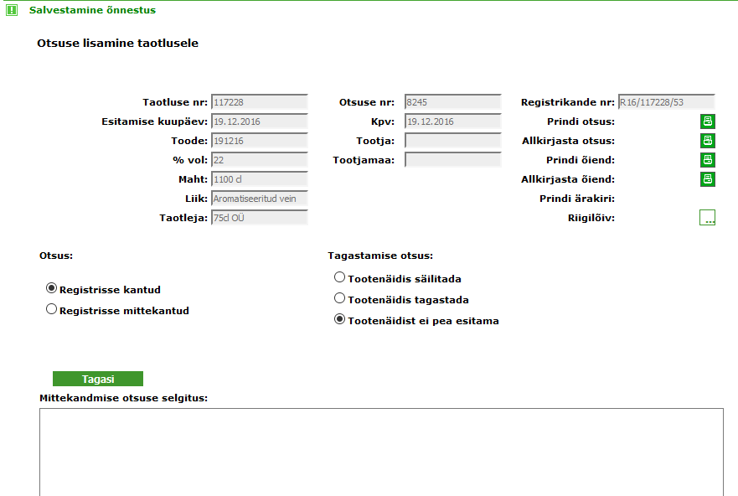
Kui taotluse positiivne otsus on salvestatud, siis ilmub otsuse ja õiendi allkirjastamise võimalus.
Dokumentide allkirjastamise järjekord pole oluline.

- Vajuta ikoonike peale "Allkirjasta otsus"
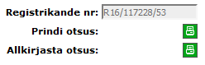
- Allkirjastamine toimub eraldi tabis (brauseri eraldi lehel).
- Küsitakse sertifikaadi kinnitamist.
- Kasutaja sisestab PIN2.
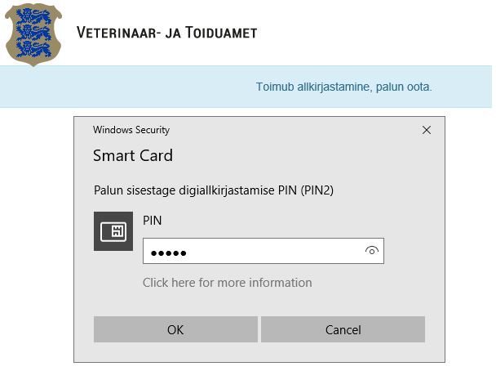
- Õnnestumise korral tuleb vastav teade: "Fail on allkirjastatud. Aken sulgub automaatselt!"
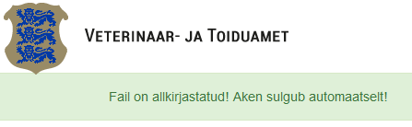
Kui dokument on allkirjastatud, siis uus allkirjastamine on keelatud: vastav nupp peidetakse (NB! Pärast lehe uuendamist).

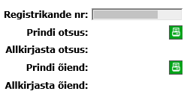
Kui allkirjastatud faili on mingil põhjusel kustutatud, siis tekib uuesti võimalust otsuse / õiendi allkirjastamiseks.

4.2. Digiallkirjastamise ajal saadud veakoodide tõlgendamine.
Veateate näide:
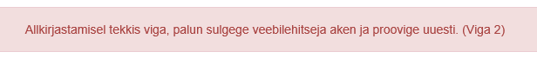
Viga 1) Sertifikaati pole või neid tühistati ("cancel").
Viga 2) Konternerit ei saa luua (Viga digidocservicega suhtlusel). Nt. puudub allkirjastav fail.
Viga 3) PIN2 aknas vajutati [cancel].
Viga 4) Digidocservice ei vasta või on sessiooni ära kaotatud.
Viga 5) Tundmatu viga.

4.3. Allkirjastamise ja vastavate failide väljanäitamise üldreeglid.
1) Registrisse kandmise ja pikendamise puhul tekib õiend ja otsus ja nende allkirjastamise võimalus.
2) Mittekandmise ja mittepikendamise puhul tekib ainult otsus ja selle allkirjastamise võimalus.
Failide näitamise reeglid vastavalt õigustele:

Registrisse kantud / pikendatud
 | Otsuse PDF | Digiallkirjastatud otsus | Õiendi PDF | Digiallkirjastatud õiend
Registritöötaja | + | + | + | +
Järelevalve teostaja | + | + | + | +
Admin | + | + | + | +
Taotleja | - | - | - | +

Registrisse mittekantud / mittepikendatud
 | Otsuse PDF | Digiallkirjastatud otsus | Õiendi PDF | Digiallkirjastatud õiend
Registritöötaja | + | + | Fail ei teki
Järelevalve teostaja | + | +
Admin | + | +
Taotleja | - | +

5. Allkirjastatud dokumendid

5.1. Vaatamine
Allkirjastatud dokumente saab vaadata (pikendamise) taotluse "Seotud dokumendid" vaates.
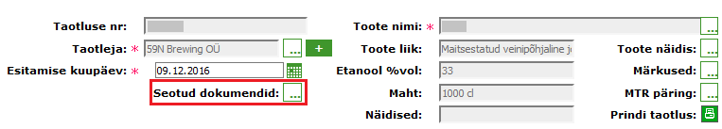
Allkirjastatud failid on *.asice formaadis ja on saab kätte konfidentsiaalsete failide alt.
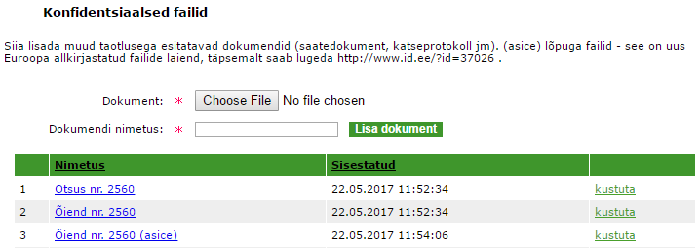

5.2. Taotluse failide kustutamine

5.2.1. PDF faili ja allkirjastatud faili manuaalne kustutamine
Failide kustutamiseks on nupp kustuta rea lõpus. Otsuse, õiendi ja allkirjastatud failide kustutamisel küsitakse kustutamise põhjendust. Tuleb ette pop-up aken, kus on faili kustutamise hoiatus ja vorm kustutamise põhjenduse sisestamiseks.

Põhjenduse pealkiri on ripploendist valitav. Pealkirja taga on admini poolt kustutamise "seaduslikud alused" (vt "5.4. Uus klassifikaator "Kustutamise põhjendus""). Kui kasutaja valib ripploendist, siis valikule vastav pikk tekst kopeeritakse Põhjenduse lahtrisse (eesolev tekst kustub). Ripploendi enda valikut ei ole vaja kuhugi salvestada. Ripploend on abistav, kasutaja võib seda ka ignoreerida ja toksida kogu põhjenduse ise. Oma valiku kinnitamiseks on nupp [Salvesta ja jätka]. Kustutamise loobumisest on vastav nupp.
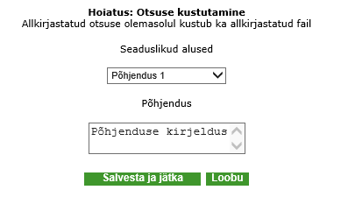
Kustutatud fail läheb arhiivi koos põhjendusega.
Arhiivi näevad registri töötaja, järelevalve, admin. Ettevõtja ei näe arhiveeritud faile.
Otsuse ja õiendi faili kustutamisel allkirjastatud otsuse/õiendi olemasolul kustub ka allkirjastatud fail. Mõlemate juurde tuleb sama põhjendus.
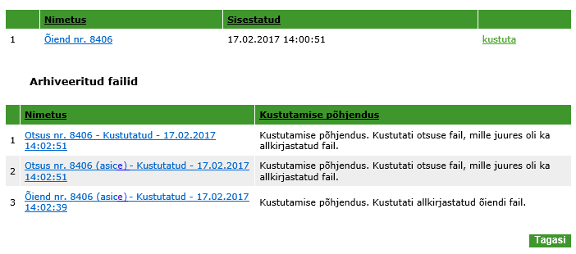
Märkus:
- Uuesti allkirjastada saab sisse loginud registri töötaja, kes reaalselt uue otsuse teeb.
- Uue PDF faili (otsus/õiend) tekitamisel pannakse tekitaja nime allkirjastajaks.

5.2.2. [Võta tagasi menetlusse] olukord
Kui taotlus võetakse tagasi menetlusse, siis pannakse ka allkirjastatud faili arhiivi, nagu hetkel pannakse otsuse ja õiendi.

Antud juhul otsuse/õiendi (ja ka allkirjastatud) failide kustutamise põhjenduse sisestamine on ka kohustuslik.

Kasutajale antakse ette sama pop-up aken kustutamise põhjenduse sisestamiseks.
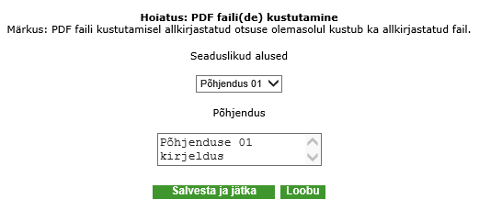

5.3. Failide kättesaadavus ettevõttele
Allkirjastatud failid saab kätte konfidentsiaalsete failide alt.
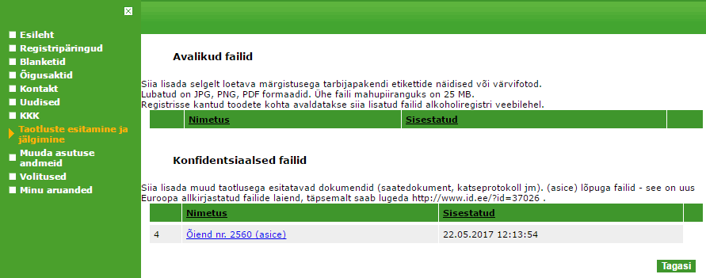

5.4. Uus klassifikaator "Kustutamise põhjendus"
Lisatud leht, kus saab hallata "Kustutamise põhjenduste klassifikaatoreid".
Menüüpunkt Administraatori > Kustutamise põhjendus.

Põhjenduste lisamine, muutmine ja kustutamine käib vastavate nupude kaudu. Viimast ei tohiks saada kustutada.
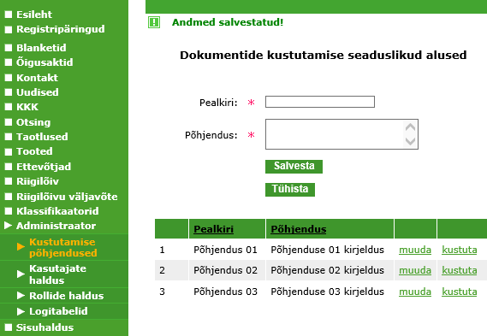

6. Taotlustega seotud tegevused ettevõtja poolt

6.1. Registrikandmise taotlus.
Registrisse kandmise taotluse puhul ettevõtja saab andmeid muuta, dokumente lisada / kustutada, märkusi lisada, kui taotlus on staatustes:
- Esitamata;
- Esitatud menetlemiseks;
- Vajab täpsustamist.

Kui muudatusi ei saa teha (taotlus on staatuses kontrollimisel / menetluses / registrisse kantud / registrisse mittekantud), siis:
- andmeväljad on mitteaktiivsed;
- dokumente ei saa lisada ega kustutada;
- on lubatud ainult märkuste vaatamine.

6.2. Pikendamise taotlus.
- Andmeväljad on alati mitteaktiivsed.
- Dokumente saab lisada ja kustutada, kui taotlus on staatuses:
- Esitamata;
- Esitatud menetlemiseks;
- Vajab täpsustamist.
Taotleja poolt kustutatud failid lähevad arhiivi.

7. Registrikande pikendamine

7.1. Ettevõtja vaade

7.1.1. Taotluste tabeli filtri "Vajab pikendamist" töötamise loogika
Registrikande pikendamise taotlust saab algatada menüüst "Taotluste esitamine ja jälgimine".

Kasutades filtri "Vajab pikendamist" saab kätte neid registrikandeid, mida tuleb pikendada. Süsteem näitab siin ainult neid registrikandeid, mille:
- kehtivuse lõppkuupäev on 25-60 päeva pärast;
- staatus on "Registrisse kantud" või "Esitamata" (kui uus taotlus on salvestatud).
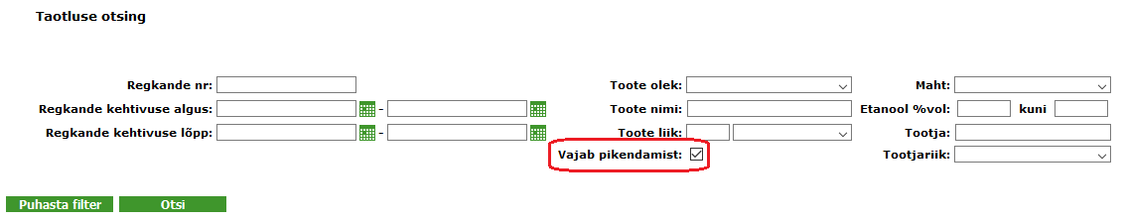

Märkused:
- Registrikande kehtivuse kuupäevade vahemik algab alati homsest kuupäevast, nt homme on 1 päev kuni registrikande kehtivuse lõpuni, ülehomme on 2 päeva kuni registrikande kehtivuse lõpuni jne.
Näide: täna on 19.05.2017, 25-60 päevane vahemik on 13.06.2017 – 18.07.2017.
- Pikendamist vajavad registrikanded on lilla värvi.

7.1.2. Registrikande pikendamise taotluse salvestamine
Pikendamise taotluse salvestamise kontrolli tingimused (kas salvestamine on lubatud)
(edasi kasutame lühendi: PTSKT) on järgmised:
- registrikande on kehtiv;
- taotluse esitamise tähtaeg ei ole möödas (25-60 päeva);
- uus pikendamise taotlus ei ole tehtud.

Registrikande pikendamise alustamiseks vajutage vali lingile registrikande rea lõpus. Sel ajal toimub esimene PTSKT.
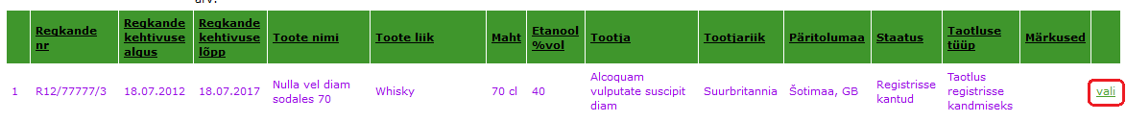
Avaneb taotluse vorm. Kui pikendamise salvestamine on lubatud, siis taotluse vormil paistab nupp [Salvesta pik. Taotlus].
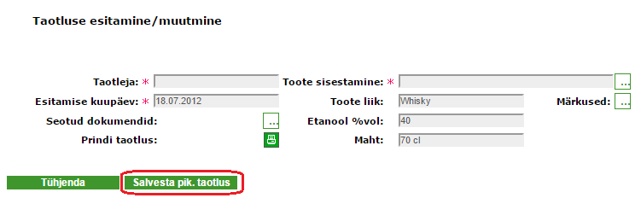
Kui pikendamise salvestamine ei ole lubatud (PTSKT ei ole täidetud), siis nupp ei paista.
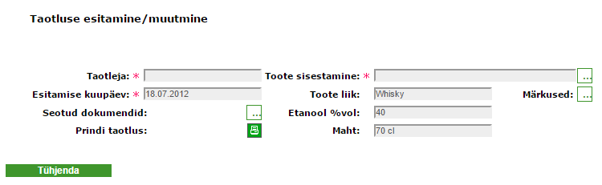
[Salvesta pik.taotlus] nupule vajutamisel toimub teine PTAKT.
Kui salvestamine pole lubatud, siis tuleb veateade:
"Taotluse salvestamine ebaõnnestus! Registrikanne on kehtetu, taotluse esitamise tähtaeg on möödunud, taotlus on salvestatud (esitamata) või juba esitatud."

Salvestatud pikendamise taotluse esitamiseks tuleb vajutada nupule [Esita].

7.2. Registrikande pikendamine. VTA vaade

7.2.1. Registrikande pikendamise taotluse salvestamine
Pikendamise taotluse salvestamise kontrolli tingimused (kas salvestamine on lubatud)
(edasi kasutame lühendi: PTSKT) on järgmised:
- taotluse esitamise tähtaeg ei ole möödas (1 (vaikimisi)-60 päeva);
- uus pikendamise taotlus ei ole tehtud.

VTA kasutaja vaade, kus on lisatud PTSKT kontroll:
Taotlused -> klikk nupule "Vali pikendatav toode [...]"
Toodete otsingu tabelis otsida välja vajalik toode.

- Esimene PTSKT kontroll teostatakse siis, kui vajutatakse lingile „vali” toote rea lõpus. Kui pikendamise salvestamise ei ole lubatud, siis nupu [Salvesta pik. taotlus] ei näidata.
- Teine kontroll tuleb nupu [Salvesta pik. taotlust] vajutamisel. Kui salvestamine pole lubatud, siis tuleb veateade: "Taotluse salvestamine ebaõnnestus! Registrikanne on kehtetu, taotluse esitamise tähtaeg on möödunud, taotlus on salvestatud (esitamata) või juba esitatud".

7.3. Pikendamise taotluse "liiga hilja" piiri muutmine.
Adminil on võimalus lükata pikendamise taotluse "liiga hilja" piiri varasemaks või hilisemaks,
et VTA kasutaja saaks esitada pikendamise taotlusi algsest määratud piirangust varem või hiljem. Seda saab teha läbi süsteemi konfiguratsiooni (Administraator -> Süsteemi konfiguratsioon), kus antud piiri võtmeks on "APPL_SAVE_EXTEND_DAYS" ja selle vaikeväärtuseks on 1. Väärtuseks on päevade arv enne toote registreeringu lõppemist, millal saab pikendamise taotlusi salvestada. Arv peab olema number (võib olla ka negatiivne).

Allolevas tabelis on välja toodud juhud, millal saab taotlusi salvestada konkreetse väärtuse puhul.
Väärtus | Päev, millal saab veel taotlust salvestada
 | Nädal tagasi | Üleeile | Eile | Täna | Homme | Ülehomme
-8 | + | + | + | + | + | +
-2 | - | - | + | + | + | +
-1 / 0 | - | - | - | + | + | +
1 | - | - | - | - | - | +

Rohkem vt "8. Süsteemi konfigureerimine".

8. Süsteemi konfigureerimine
Admin saab muuta süsteemi konfiguratsiooni muudetavaid andmeid valides menüüst Administraator > Süsteemi konfiguratsioon.

Avanenud vaates näidatakse konfiguratsiooni muudetavate andmete tabelit. Kirjelduse veerus on täpsustatud, millised väärtused mis kujul peavad olema.
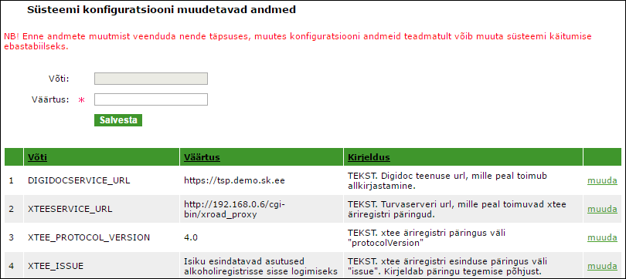
Andmete muutmiseks tuleb vajutada vastava rea lõpus lingile "muuta". Valitud rea andmed (võti ja väärtus) ilmuvad muutmise vormi, mis asub tabeli kohal.
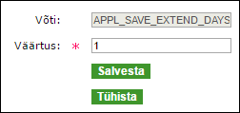
Võti ei ole muudetav. Väärtuse lahter on täitmiskes kohustuslik. Iga muudatus tuleb salvestada.

NB! Enne andmete muutmist tuleb veenduda nende täpsuses, muutes konfiguratsiooni andmeid teadmatult võib muuta süsteemi käitumise ebastabiilseks.

NB! Väärtuste salvestamine on universaalne, muutmisel me ei kontrollita sisestatud väärtuse õigsust. Iga väärtuse juures on kirjeldus, mida tohib väärtuseks sisestada. Vale väärtus võib muuta süsteemi käitumise ebastabiilseks.

9. Töö asutustega

9.1.Asutuse lisamine ja selle andmete muutmine
Asutuse esmakordsel ilmumisel (asutuse esindaja sisenemisel portaali) registreeritakse asutus automaatselt ja märgitakse automaatselt aktiivseks asutuseks. VTA kasutaja saab pärast ettevõtja andmete vaates muuta (täpsustada) asutuse andmeid.

Asutusi saab endiselt lisada, nt neid, kes ei ole Eestis registreeritud.

NB! Asutuse registrikood peab olema unikaalne. Asutuse lisamisel veenduda, et sellise koodiga asutust ei ole andmebaasis olemas. Vastasel juhul võib muuta süsteemi käitumise ebastabiilseks (nt tekivad riigi lõivuga seotud vead).

9.2. Asutuse andmete uuendamine äriregistrist
Ettevõtja vaates saab teha päringut äriregistrisse, et saada kõige uuemad asutuse andmed (nupp [Andmete uuendamine äriregistrist]).
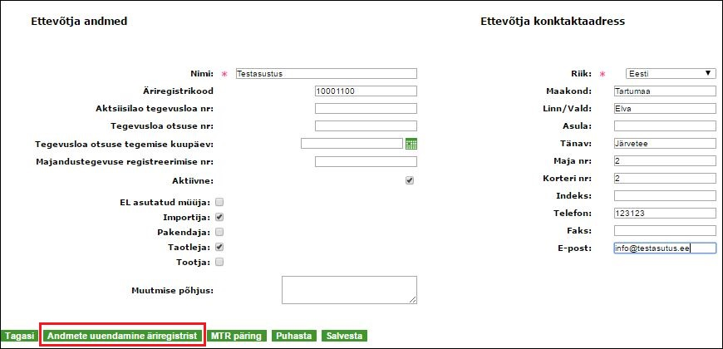
- Päringut saab teha ainult äriregistrijärgne asutuse esindaja enda asutuse kohta ja VTA kasutaja kõigi Eestis registreeritud asutuste kohta.
- Pärast andmete tõmbamist tuleb salvestada.

9.3. Asutuse andmete uuendamine majandustegevuse registrist
VTA kasutaja saab asutuse kohta pärida andmeid majandustegevuse registrist. Päringu (nupp [MTR päring]) saab teha kahes kohas: taotluse menetlemise vaates ja ettevõtja andmete vaates.
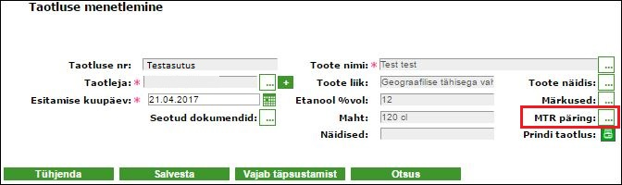
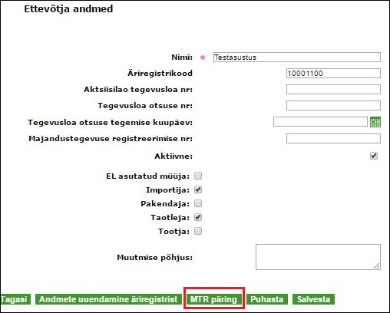

10. Kasutajate haldus
Kasutajate haldamise osa ei ole muutunud ja toimib nii nagu enne.

10.1. Kasutaja lisamine
Kasutajaid lisatakse Kasutajate halduse vaates (Administraator > Kasutajate haldus) vajutades nupule [Lisa kasutaja].

Avanenud kasutaja lisamise vormil on kõik väljad täitmiseks kohustuslikud.

NB! Kasutaja nime lahtrisse on soovitatav kirjutada kasutaja isikukoodi.
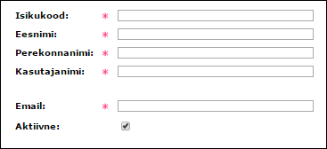
Pärast andmete lisamist tuleb salvestada.

10.2. Kasutaja andmete muutmine
Kasutaja andmeid muudetakse Kasutajate halduse vaates (Administraator > Kasutajate haldus) vajutades vastava kasutaja real olevale lingile „Muuda”.
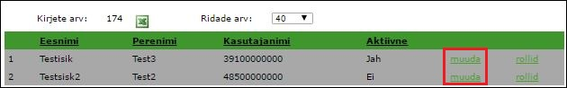
Avanenud kasutaja halduse vormil saab andmeid muuta. Kõik väljad on täitmiseks kohustuslikud. Pärast andmete muutmist tuleb salvestada.

10.3. Rolli lisamine kasutajale
Rolli lisada (ja ka muuta) saab:
- Kasutaja lisamisel. Kui kasutaja andmed on sisestatud ja salvestatud, ilmub rolli lisamise võimalus (nupp [Rollid], mis viib rollide lisamise/muutmise vaatesse).

- Muutes kasutaja rolle. Kasutajate halduse vaates (Administraator > Kasutajate haldus) vajutades vastava kasutaja real olevale lingile „Rollid”.
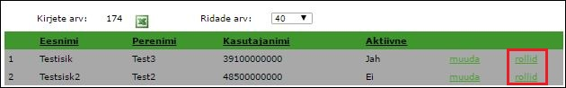
Avanenud Kasutaja rollide määramise vaates rolli lisamiseks tuleb Valimata rollide nimekirjast valida roll (klikk rolli peale) ja seejärel vajutada nupule „<”. Roll ilmub Kasutajale valitut rollide nimekirja.

Rolli eemaldamiseks tuleb käituda vastupidi: Kasutajale valitut rollide nimekirjast valida roll (klikk rolli peale) ja seejärel vajutada nupule „>”. Roll ilmub tagasi Valimata rollide nimekirja.

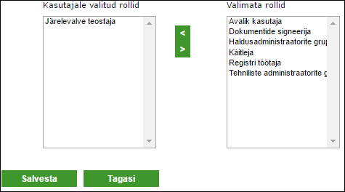

Pärast rolli lisamist või eemaldamist tuleb andmed salvestada.

